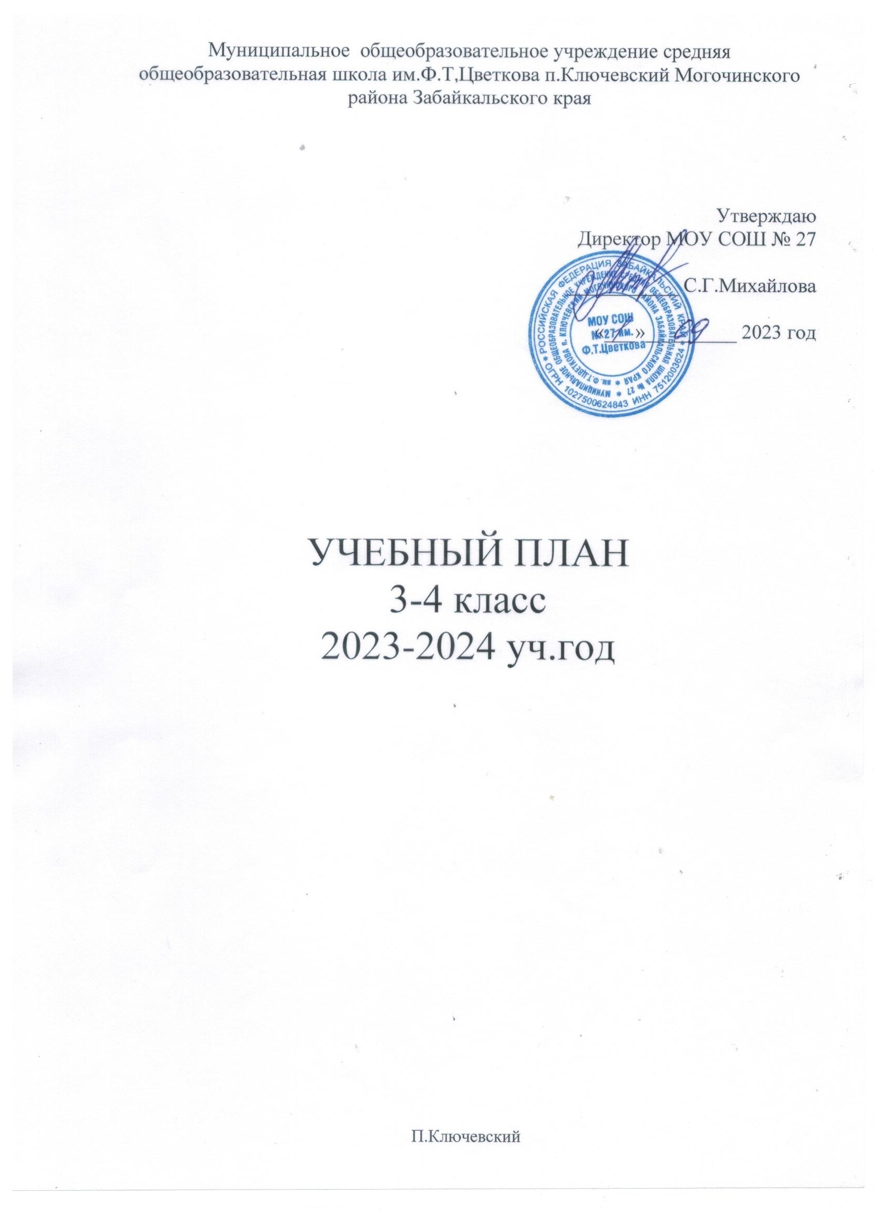

Учебный план МОУ СОШ № 27 им.Ф.Т.Цветкова п.Ключевский – нормативно правовой документ, устанавливающий перечень учебных предметов и объем учебного времени, отводимого на их изучение по уровням общего образования (НОО, ООО, СОО).
Учебный план образовательной организации позволяет обеспечить оптимальную систему управления качеством образования, осуществлять функционирование образовательной организации в едином образовательном пространстве, сохраняя преемственность между уровнями общего образования.
Учебный план МОУ СОШ № 27 им.Ф.Т.Цветкова разработан в соответствии с нормативными документами:
- Федеральный закон от 29 декабря 2012 года № 273-ФЗ «Об образовании в РФ» (с изменениями);
- приказ Минобрнауки РФ от 06.10.2009г № 373 «Об утверждении и введении в действие ФГОС НОО» (с изменениями);
- приказ Минобрнауки РФ от 17.12.2011г № 1897 «О введении ФГОС ООО»;
- приказ Минобрнауки РФ от 17.05.2012г № 413 «Об утверждении ФГОС СОО»;
- Санитарные правила СП 2.4.3648-20 «Санитарно-эпидемиологические требования к организациям воспитания и обучения, отдыха и оздоровления детей и молодежи», утвержденные постановлением Главного государственного санитарного врача РФ от 28.09.2020 № 28;
- Санитарные правила СП 2.4.2.3286-15 «Санитарно-эпидемиологические требования к условиям и организации воспитания и обучения в организациях, осуществляющих образовательную деятельность по адаптированным основным общеобразовательным программам для обучающихся с ограниченными возможностями здоровья», утвержденные постановлением Главного государственного санитарного врача РФ от 10.07.2015 № 26;
- Примерная ООП НОО, одобренная решением федерального учебно-методического объединения по общему образованию. Протокол № 1/15 от 08.04.2015г;
- Примерная ООП ООО, одобренная решением федерального учебно-методического объединения по общему образованию. Протокол № 1/15 от 08.04.2015г;
- Примерная ООП СОО, одобренная решением федерального учебно-методического объединения по общему образованию. Протокол № 2/16-з от 28.06.2016г;
- письмо Министерства образования и науки Забайкальского края № 6230 от 20.07.2015
«Об изучении предметной области «Основы духовно-нравственной культуры народов России»»
- приказ КО администрации муниципального района «Могочинский район»
Забайкальского края № 78 от 17.09.2018г «О формировании учебного плана в части включения предметной области «Родной язык и литературное чтение на родном языке» и
«Родной язык и родная литература»»;
- письмо Министерства образования, науки и молодежной политики Забайкальского края
№ 9269 от 18.09.2018г
- ООП НОО МОУ СОШ № 27 им.Ф.Т.Цветкова п.Ключевский;
- ООП ООО МОУ СОШ № 27 им.Ф.Т.Цветкова п.Ключевский;
- ООП СОО МОУ СОШ № 27 им.Ф.Т.Цветкова п.Ключевский;

Промежуточная аттестация в МОУ СОШ № 27 проводится на основе принципов объективности, беспристрастности. Оценка результатов освоения обучающимися образовательных программ НОО, ООО и СОО осуществляется в зависимости от

достигнутых обучающимися результатов и не может быть поставлена в зависимость от формы получения образования.
Промежуточная аттестация проводится, начиная со 2-х классов. Формами промежуточной аттестации являются:
- письменная проверка – письменный ответ обучающегося на один или систему вопросов (заданий): домашние, проверочные, лабораторные, практические, контрольные, творческие работы; письменные отчеты о наблюдениях; письменные ответы на вопросы теста; сочинения, изложения, диктанты, рефераты и другое;
- устная проверка – устный ответ учащегося на один или систему вопросов в форме ответа на билеты, беседы, собеседование и другое;
- комбинированная проверка – сочетание письменных и устных форм проверок;
- в качестве результатов промежуточной аттестации могут быть зачтены выполнение тех или иных заданий, проектов в ходе образовательной деятельности, результаты участия в олимпиадах, конкурсах, конференциях, иных подобных мероприятиях. Может быть предусмотрена накопительная бальная система зачета результатов деятельности обучающегося.
Фиксация результатов промежуточной аттестации осуществляется по пятибалльной системе.

Начальное общее образование

Пояснительная записка
к учебному плану для 3-4 классов, реализующих программы начального общего образования по ФГОС НОО (2-го поколения) МОУ СОШ №27

на 2023-2024 учебный год
Перечень учебных предметов и объем учебного времени, отводимого на изучение программы начального общего образования по ФГОС НОО определяется в соответствии с требованиями примерной основной образовательной программы начального общего образования.
Основная образовательная программа начального общего образования содержит обязательную часть и часть, формируемую участниками образовательного процесса.
Учебный план МОУ СОШ №27 разработан на основе:
  - Федеральный закон Российской Федерации от 29 декабря 2012 г. № 273-ФЗ «Об образовании в Российской Федерации»;
  - Приказ Министерства образования и науки Российской Федерации от 30 августа 2013 г. №1015 «Об утверждении порядка организации и осуществления образовательной деятельности по основным общеобразовательным программам – образовательным программам начального, основного и среднего общего образования»;
  - Приказ Министерства образования и науки Российской Федерации от 6 октября 2009 года № 373, зарегистрированный Минюстом России 22 декабря 2009 года № 15785 «Об утверждении и введении в действие федерального государственного образовательного стандарта начального общего образования»;
  - Приказ Министерства образования и науки Российской Федерации от 26 ноября 2010 года № 1241, зарегистрированным Минюстом России 4 февраля 2011 года № 19707 «О внесении изменений в федеральный государственный образовательный стандарт начального общего образования, утвержденный приказом Министерства образования и науки Российской Федерации от 6 октября 2009 года № 373» (о части учебного плана, формируемой участниками образовательного процесса);
  - Приказ Министерства образования и науки Российской Федерации от 22 сентября 2011 года № 2357, зарегистрированным Минюстом России 12 декабря 2011 года № 22540
«О внесении изменений в федеральный государственный образовательный стандарт начального общего образования, утвержденный приказом Министерства образования и науки Российской Федерации от 6 октября 2009 года № 373» (о количестве учебных занятий за 4 учебных года);

  - Приказ Министерства образования и науки Российской Федерации от 18 декабря 2012 года № 1060, зарегистрированным Минюстом России 11 февраля 2013 года № 26993 «О внесении изменений в федеральный государственный образовательный стандарт начального общего образования, утвержденный приказом Министерства образования и науки Российской Федерации от 6 октября 2009 года № 373» (переименовании в ОРКСЭ);
  - Приказ Министерства образования и науки РФ от 29 декабря 2014 г. №1643 «О внесении изменений в приказ Министерства образования и науки Российской Федерации от 06 октября 2009 г. №373 «Об утверждении и введение в действие федерального государственного образовательного стандарта начального общего образования»
  - Приказ Министерства образования и науки Российской Федерации № 253 от 31.03.2014 «Об утверждении федерального перечня учебников, рекомендуемых к использованию при реализации имеющих государственную аккредитацию образовательных программ начального общего, основного общего, среднего общего образования на 2021-22 учебный год»;
Учебный план определяет:
- структуру обязательных предметных областей Филология, Математика и информатика,
- обществознание и естествознание (окружающий мир),
- основы духовно-нравственной культуры народов России, Искусство, Технология, Физическая культура;
- учебное время, отводимое на изучение предметов по классам (годам) обучения;
- общий объём нагрузки и максимальный объём аудиторной нагрузки обучающихся. Учебный план отражает основные цели и задачи, стоящие перед школой, а также приоритетные направления, доминирующие в деятельности образовательного
учреждения.
По начальной школе продолжительность освоения программы составляет 4 года. Продолжительность учебного года составляет для учащихся 2-4 классов 34 учебные недели.
Продолжительность учебной недели в 3,4 классах - 6 дней. Продолжительность урока в 3 - 4 классах равна 45 минутам.
Предельно допустимая недельная аудиторная учебная нагрузка для 3, 4 классов - 26 часов.
На подготовку домашнего задания отводится в 3 классах - 1,5 ч., (СанПиН 2.4.2.2821- 10,п.10.30.) в 4 классе - 2 часа, (СанПиН2.4.2.2821-10,п.10.30).

3-4 классы обучаются в 1 смену. Начало занятий в 8.30 час.
Продолжительность каникул в течение учебного года на первой ступени обучения составляет не менее 30 календарных дней.
Учебный план школы направлен на решение следующих задач:
- обеспечение гарантий доступности и равных возможностей получения общего образования;
- дифференциации и индивидуализации образовательного процесса, использования перспективных методов и форм проведения занятий, технологий обучения;
- усиления в содержании образования деятельностного компонента, практической деятельности школьников, активизации самостоятельной познавательной деятельности;
- формирование системы предметных навыков и личностных качеств, соответствующих требованиям федеральных государственных стандартов начального общего образования;
- формирование основ нравственного поведения, определяющего отношения личности с обществом и окружающими людьми.
- приобщение обучающихся к общекультурным и национально- значимым ценностям;
- формирование здорового образа жизни;
- формирование информационной культуры учащихся;
Формы организации учебного процесса: классно - урочная, проектная деятельность, групповая и индивидуальная формы обучения.
Федеральный компонент регионального учебного плана включает в себя следующие учебные предметы:
- Забайкаловедение
- родной (русский) язык
- родная (русская) литература
Федерального компонента государственного стандарта общего образования:
- русский язык
- литературное чтение
- иностранный язык (английский язык)
- математика
- окружающий мир
- Основы Религиозной Культуры и Светской Этики (ОРКСЭ)
- искусство (музыка, изобразительное искусство)
- технология
- физическая культура

Изучение русского языка в начальной школе направлено на развитие речи, мышления, воображения школьников, способности выбирать средства языка в соответствии с условиями общения, на воспитание позитивного эмоционально-ценностного отношения к русскому языку, пробуждение познавательного интереса к слову, стремления совершенствовать свою речь.
Формируются первоначальные знания о лексике, фонетике, грамматике русского языка. Младшие школьники овладевают умениями правильно писать и читать, участвовать в диалоге, составлять несложные монологические высказывания и письменные тексты-описания и повествования небольшого объема, овладевают основами делового письма (написание записки, адреса, письма). На изучение предмета «Русский язык» отводится 170 часов в год в 3-4 классах по 5 часов в неделю. 3 часа – обязательная часть и 2 часа добавлены из части, формируемой участниками образовательного процесса.
Изучение предмета «Литературное чтение» в начальной школе ориентировано на формирование и совершенствование всех видов речевой деятельности младшего школьника (слушание, чтение, говорение, письмо, различные виды пересказа), на знакомство с богатым миром отечественной и зарубежной детской литературы, на развитие нравственных и эстетических чувств школьника, способного к творческой деятельности. На данный предмет отводится 4 часа еженедельно, в 3,4 классах, за год
136 часов. 2 часа- обязательная часть и 2 часа из части, формируемой участниками образовательного процесса. В 3 классе 3 часа из обязательной части и 1 час из части, формируемой участниками образовательного процесса. В 4классе 4 часа еженедельно. Иностранный язык в начальной школе изучается со 2 класса. Он формирует элементарные коммуникативные умения в говорении, аудировании, чтении и письме; развивает речевые способности, внимание, мышление, память и воображение младшего школьника; способствует мотивации к дальнейшему овладению иностранным языком.
Иностранный язык рассчитан на 68 часов в год, по 2 часа в неделю.
Изучение математики направлено на формирование первоначальных представлений о математике как части общечеловеческой культуры, на развитие образного и логического мышления, воображения, математической речи, формирование предметных умений и навыков, необходимых для успешного решения учебных и практических задач и продолжения образования. В 3 - 4 классах проводится 4 часа еженедельно, в 3 - 4 классах 136 часов. В 3 классах из части, формируемой участниками образовательного процесса добавлен 1 час на углубленное изучение математики.

Изучение интегрированного предмета «Окружающий мир» направлено на воспитание любви и уважения к природе, своему селу, своей Родине; осмысление личного опыта общения ребенка с природой и людьми;
понимание своего места в природе и социуме; приучение детей к рациональному постижению мира на основе глубокого эмоционально-ценностного отношения к нему. Особое внимание уделяется формированию у младших школьников здорового образа жизни, элементарных знаний о поведении в экстремальных ситуациях, т. е. основам безопасности жизнедеятельности. В 3,4 классах проводится 2 часа еженедельно, за год в
3-4 классах 68 часов.
Учебный предмет «Технология» формирует практико-ориентированную направленность содержания обучения, которая позволяет реализовать практическое применение знаний, полученных при изучении других учебных предметов (математика, окружающий мир, изобразительное искусство, русский язык, литературное чтение), в интеллектуально-практической деятельности ученика; это, в свою очередь, создает условия для развития инициативности, изобретательности, гибкости и вариативности мышления у школьников. Во 3 - 4 классах проводится 1 час в неделю, за год 34 часа соответственно.
В 3, 4 классах проводится модуль ИКТ 8 часов за год. В рамках предмета «Технология» в 3 и 4 классах вводится изучение учебного модуля «Информатика и информационно- коммуникативные технологии» (ИКТ), направленные на обеспечение всеобщей компьютерной грамотности в количестве 8 часов в год. (в период 4 четверти). Всего за год отводится 34 часа, по 1 часу в неделю в 3 и 4 классах. Занятия по физической культуре направлены на укрепление здоровья, содействие гармоничному физическому развитию и всесторонней физической подготовленности ученика. Во 3 - 4 классах проводится по 3 часа еженедельно, за год 102 часа. Предусмотрено теоретическое изучение предмета, из расчета 1 час в неделю. Третий час используется на увеличение двигательной активности и развитие физических качеств обучающихся, внедрение современных систем физического воспитания, а т. ж. предполагает интегрированное изучение вопросов, касающихся «Основ безопасности жизнедеятельности»
Искусство представлено 2 предметами: изобразительное искусство, музыка, рассчитанные по 1 часу в неделю.
34 часа в год в 3, 4 классах.

В региональный компонент учебного плана введен учебный курс «Забайкаловедение» в 3, 4 классах по 1 часу в неделю, 34 часа в год. Данный курс изучается как самостоятельный предмет.
В связи с переходом введения в штатный режим ФГОС нового поколения, в целях сохранения единого образовательного пространства в Забайкальском крае в учебный план 4 класса включен учебный курс «Основы религиозных культур и светской этики» по 1 часу в неделю (всего 34 часа) за счет регионального компонента.
Уроки родного (русского) языка и литературного чтения на родном (русском) языке. Уроки учебным планом предусмотрены в 3-х и 4-х классах 1 час на изучение родного языка и литературного чтения из расчета 0,5 и 0,5. Обучение в начальной школе осуществляется по единой программе «Школа России» .
Для учащихся начальной школы МОУ СОШ № 27 предусмотрена промежуточная аттестация.
Промежуточная аттестация организуется в соответствии со ст. 58 ФЗ «Об образовании в Российской Федерации».
Формы промежуточной аттестации учащихся начальной школы.

№ | наименование предмета | проводимый контроль
1 | русский язык | контрольный диктант  с грамматическим заданием
2 | математика | контрольная работа
3 | окружающий мир | контрольный тест
4 | литературное чтение | проверка техники чтения и осознанного чтения текста

Промежуточная аттестация учащихся 3 - 4 классов предусмотрена на конец каждой четверти и выполняется учащимися в предпоследнюю неделю четверти (в октябре, декабре, марте).
В сентябре (2-ая неделя) предусмотрен входной контроль для учащихся 3 - 4 классов.
Итоговый контроль в 3,4 классах проводится на конец учебного года (предпоследняя неделя мая).
Учащиеся 4-х классов (в марте - апреле) участвуют в ВПР (Всероссийские проверочные работы) по трем предметам: русский язык, математика и окружающий мир, в проведении диагностической работы с текстами.

Учебный план начального общего образования 3-4 класс

2023-2024 уч.год

Предметные области | учебные предметы | количество часов в неделю |  | всего
 | классы | 3 | 4
Филология | Русский язык | 5 | 5 |  | 10
 | Литературное чтение | 4 | 4 |  | 8
 | Иностранный язык (английский) | 2 | 2 |  | 4
Математика и информатика | Математика | 4 | 4 |  | 8
Обществознание и естествознание | Окружающий мир | 2 | 2 |  | 4
Основы религиозных культур и светской этики | Основы религиозных культур и светской этики | - | 1 |  | 1
Искусство | Музыка | 1 | 1 |  | 2
 | Изобразительное искусство | 1 | 1 |  | 2
Технология | Технология | 1 | 1 |  | 2
Физическая культура | Физическая культура | 3 | 3 |  | 6
Итого |  | 23 | 24 |  | 47
Часть, формируемая участниками образовательных отношений |  | 3 | 2 |  | 5
Забайкаловедение |  | 1 | 0,5 |  | 1,5
Родной (русский) язык |  | 1 | 0,5 |  | 1,5
Родная (русская) литература |  | 0,5 | 0,5 |  | 1
Финансовая грамотность |  | 0,5 | 0,5 |  | 1
Максимально допустимая недельная нагрузка |  | 26 | 26 |  | 52

Время, отведённое на внеурочную деятельность, не учитывается при определении максимально допустимой недельной нагрузки обучающихся и составляет не более 1350 часов за 4 года обучения

